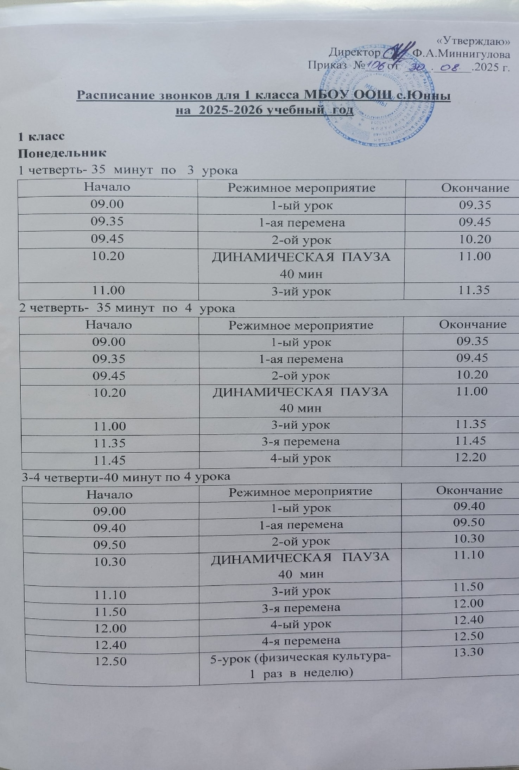

Вторник-пятница
1 четверть- 35 минут по 3 урока
Начало | Режимное мероприятие | Окончание
8.30 | 1-ый урок | 09.05
09.05 | 1-ая перемена | 09.15
09.15 | 2-ой урок | 09.50
09.50 | ДИНАМИЧЕСКАЯ ПАУЗА 40 мин | 10.30
10.30 | 3-ий урок | 11.05

2 четверть- 35 минут по 4 урока
Начало | Режимное мероприятие | Окончание
8.30 | 1-ый урок | 09.05
09.05 | 1-ая перемена | 09.15
09.15 | 2-ой урок | 09.50
09.50 | ДИНАМИЧЕСКАЯ ПАУЗА 40 мин | 10.30
10.30 | 3-ий урок | 11.05
11.05 | 3-я перемена | 11.15
11.15 | 4-ый урок | 11.50

3-4 четверти-40 минут по 4 урока
Начало | Режимное мероприятие | Окончание
08.30 | 1-ый урок | 09.10
09.10 | 1-ая перемена | 09.20
09.20 | 2-ой урок | 10.00
10.00 | ДИНАМИЧЕСКАЯ ПАУЗА 40 мин | 10.40
10.40 | 3-ий урок | 11.20
11.20 | 3-я перемена | 11.30
11.30 | 4-ый урок | 12.10
12.10 | 4-я перемена | 12.20
12.20 | 5-урок ( физическая культура 1 раз в неделю) | 13.00

